“아빠 회사 두유, 환경까지 생각해요”…한미, ‘자원순환 캠페인’ 전개

지난 10일, 13일 양일 간 ‘자원순환 교육 프로그램’ 진행…환경 보호 실천에 앞장
사내 발생 종이팩, 지자체 수거 사업과 연계해 체계적인 분리배출 시스템 구축
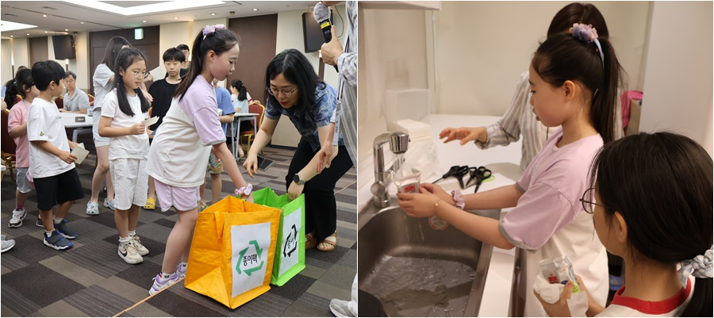
임직원·자녀 180여명 참여…종이팩 재활용 위한 올바른 분리배출 교육
<사진> 지난 13일 한미약품 본사 파크홀에서 임직원 초등 자녀들을 대상으로 자원순환 교육을 진행했다.

(2026년 6월 24일) 한미그룹이 6월 환경의 달을 맞아 임직원 및 자녀들과 함께하는 자원순환 사내 캠페인을 통해 미래 세대를 위한 환경 보호 실천 의지를 다졌다.

한미그룹은 지난 10일 서울 방이동 한미C&C스퀘어에서 그룹사 임직원들이 참여한 자원순환 캠페인 '완전DOYOU AGAIN' 프로그램을 진행했다고 24일 밝혔다.

자원순환 캠페인 '완전DOYOU AGAIN'은 종이팩 재활용을 위한 올바른 분리배출 교육을 통해 지속가능한 자원순환 문화를 정착시키고자 기획된 한미그룹의 사회공헌 프로그램이다. 이번 캠페인에는 150여 명의 임직원이 자발적으로 참여해 높은 호응을 보였다.

임직원들은 퀴즈를 통해 종이팩 재활용 상식을 점검하고, 한미사이언스의 ‘완전두유 더 진한 서리태 무가당 99.9’와 ‘한미 케어미 완전균형영양식’ 제품을 활용해 멸균팩의 올바른 분리배출 방법을 직접 실습해보는 체험활동을 진행했다.

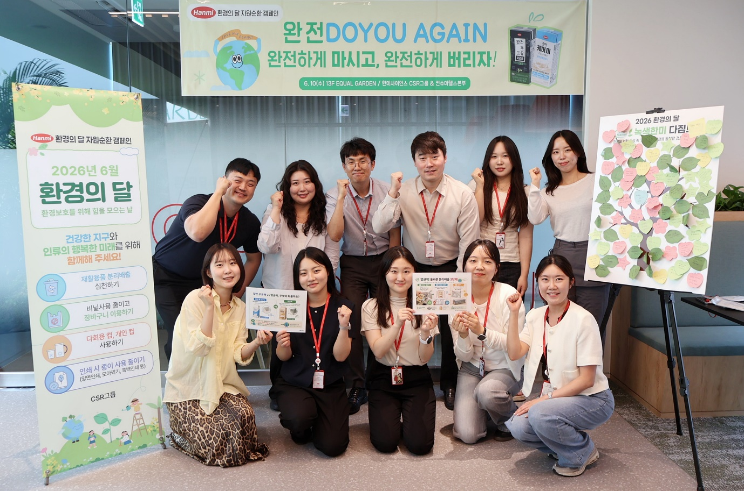
<사진> 지난 10일 한미C&C스퀘어에서 한미그룹 임직원들이 자원 순환 캠페인 '완전DOYOU AGAIN' 프로그램에 참여 후 기념촬영을 하고 있다.

이어 지난 13일에는 한미약품 본사 파크홀에서 임직원 초등 자녀 30여 명을 대상으로 자원순환 교육도 진행했다.

‘텐텐과 함께하는 쫑비의 변신 대작전’이라는 주제로 진행한 이번 교육은 아이들이 일상에서 자주 접하는 한미사이언스의 어린이 멀티비타민 음료 ‘텐텐 비타튼튼’ 제품을 활용해 자원순환의 개념을 자연스럽게 익히고, 환경에 대한 올바른 이해를 돕고자 기획됐다.

환경 전문 공익재단 ‘숲과나눔’이 자체 개발한 프로그램으로 진행된 이번 교육은 전문가와 함께 종이팩 재활용의 필요성과 올바른 분리배출 방법을 배우고, 보드게임 등 체험 활동을 병행해 아이들의 높은 참여를 이끌어냈다. 특히 아이들이 종이팩과 일반 종이를 만져보며 재질의 차이를 이해하고, 일반팩과 멸균팩을 구분해보는 실습이 큰 호응을 얻었다.

한미그룹은 이번 캠페인을 통해 수거된 일반팩과 멸균팩을 지역 주민센터에서 종량제 봉투와 휴지로 교환 받았으며, 앞으로도 사내에서 발생하는 종이팩을 지자체 수거 사업과 연계해 체계적으로 분리배출해 나갈 계획이다.

한미그룹 관계자는 “국민 건강을 최우선으로 하는 제약기업으로서 자원순환의 가치에 깊이 공감하고 일상 속 작은 실천부터 앞장서고 있다”며 “앞으로도 임직원은 물론 미래 세대인 자녀들과 함께 환경 보호의 소중함을 공유하면서 지속 가능한 자원순환 문화가 우리 사회에 뿌리내릴 수 있도록 다양한 CSR 활동을 운영해 나가겠다"고 말했다.

<끝>

■ 자료 문의: 남예주 차장 (02 410 9089)

